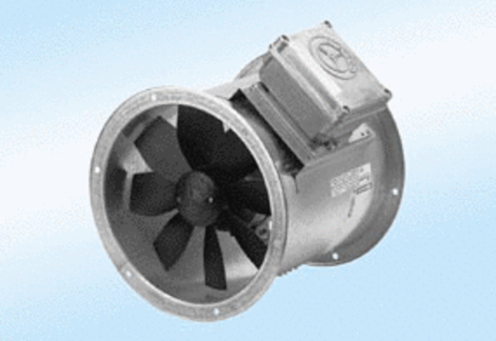Axiální potrubní ventilátor DZR 35/6 A-ExObsah dodávky: 1 kusSortiment: C
Typové číslo: 0086.0770Výrobce: MAICO

